Дата: 09.09.2022 Клас: 1-Б

Предмет: Англійська мова

Тема: Приємно познайомитись!

Мета: ознайомити з формами привітання й прощання та закріпити їх уживання в усному мовленні, формувати навички правильної вимови звуків англійської мови, формувати навички письма, розвивати пам'ять, виховувати усвідомлення важливості вивчення англійської мови

Вчитель: Глуговська Л.Г.

**Хід уроку**

**1.Привітання.**

Т: Hello, boys and girls! Здрастуйте, хлопчики та дівчатка!

**2. Listening (Слухання)**

Прослухайте веселу пісеньку, яка допоможе Вам згадати, як ми запитуємо ім’я в один одного:

<https://www.youtube.com/watch?v=zMdq9jSaNLg>

**3. Робота за підручником.**

* Розкрийте підручник на сторінці 6

***Lesson 3. Nice to meet you***

Давайте пригадаємо, на минулому уроці, я Вам розповідала, що в англійській мові, для того, щоб привітатися та сказати як Вас звуть ми з Вами вживаємо такі слова:

*Hi /хай/ Привіт!*

*Hello /хеллоу/ Привіт!*

*My name is.. / май нейм із/ Мене звуть …*

Для того, щоб рахувати, ми кажемо:

* one /ван/ один
* two / ту/ два
* three / фрі/ три
* four / фо/ чотири



* **Вправа 1 стр. 6**

Сьогодні у нас додається нова фраза:

Nice to meet you! / найс ту міт ю/ Приємно познайомитись!

Цю фразу, дітки, ми будемо казати після того, як вже назвемо своє ім’я.

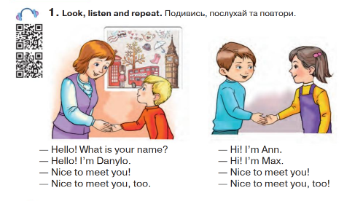

**4. Домашнє завдання**

1. Опрацювати конспект уроку;

2. Потренуватися у вимові нових слів/фраз.

**Сподіваюсь, Вам все було зрозуміло, урок був цікавим і Ви гарно попрацюєте над домашнім завданням. Успіхів!**